**江苏省仪征中学2024—2025学年度第一学期高三化学导学案**

**专题7 化学反应速率与化学平衡**

**化学反应速率与化学平衡简答题 习题课**

研制人：李志玲 审核人：朱萍

班级：____________姓名：____________学号：________授课日期： 2024.10. 28

**【本课在课程标准中的描述】**

1．知道可逆反应在一定条件下可以达到化学反应化学平衡状态，掌握化学平衡状态的特点。

2．判断达到化学平衡状态的标志。

**【学习目标】**

1．知道可以通过分析、推理等方法认识研究对象的本质特征、构成要素及其相互关系，建立模型。

2．能多角度判断化学反应是否达到平衡状态。

3．通过实验探究，了解浓度、压强、温度对化学平衡状态的影响。

4．认识化学反应速率和化学平衡的综合调控在生产、生活和科学研究中的重要作用。

【**知识梳理**】

文字描述代表一种开放性思维与能力，一般从速率问题、平衡(转化率)问题、安全问题、节能减排等角度作答(考查前两个角度居多)，实际上就是效益最大化的问题。

1．条件选择类

(1)实验最佳条件的选择或控制就是为了又“快”又“好”地生产，即主要是从反应速率与转化率(化学平衡)两个角度来分析。“快”就是提高反应速率，“好”就是提高转化率，原料利用率高，而影响速率与转化率的主要因素就是浓度、温度、压强与催化剂，其中温度与压强是试题中经常考查的因素。

(2)从速率、转化率、产率、纯度等角度分析，选择最佳条件。如针对反应速率时，思考方向为如何提高浸出速率、如何提高反应速率等；针对平衡转化率、产率时，可运用平衡移动原理解释(其他条件不变的情况下，改变××条件，可逆反应平衡向××方向移动，导致××发生变化)；针对综合生产效益时，可从原料成本，原料来源是否广泛、是否可再生，能源成本，对设备的要求，环境保护，绿色化学等方面作答。

(3)选择当前条件的优势，其他条件的不足，往往不足的描述比较容易疏忽，如温度过高或过低，压强过小或过大，也要进行分析。

2．原因分析类

(1)依据化学反应速率和平衡移动原理，分析造成图像曲线变化的原因。

(2)催化剂对反应的影响、不同反应的选择性问题是这类题目的难点，解题时要多加关注，不同的条件会有不同的选择性。

(3)这类题目一般都是多因素影响，需要多角度分析原因。

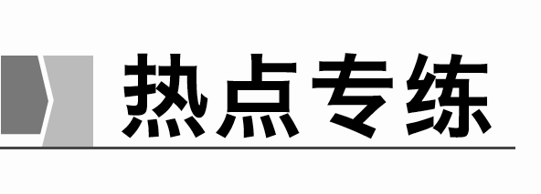

题组一　曲线上特殊点的分析

1．(2023·南通模拟)用(NH4)2CO3捕碳的反应：(NH4)2CO3(aq)＋H2O(l)＋CO2(g)2NH4HCO3(aq)。为研究温度对(NH4)2CO3捕获CO2效率的影响，将一定量的(NH4)2CO3溶液置于密闭容器中，并充入一定量的CO2气体，保持其他初始实验条件不变，分别在不同温度下，经过相同时间测得CO2气体浓度，得到趋势图：

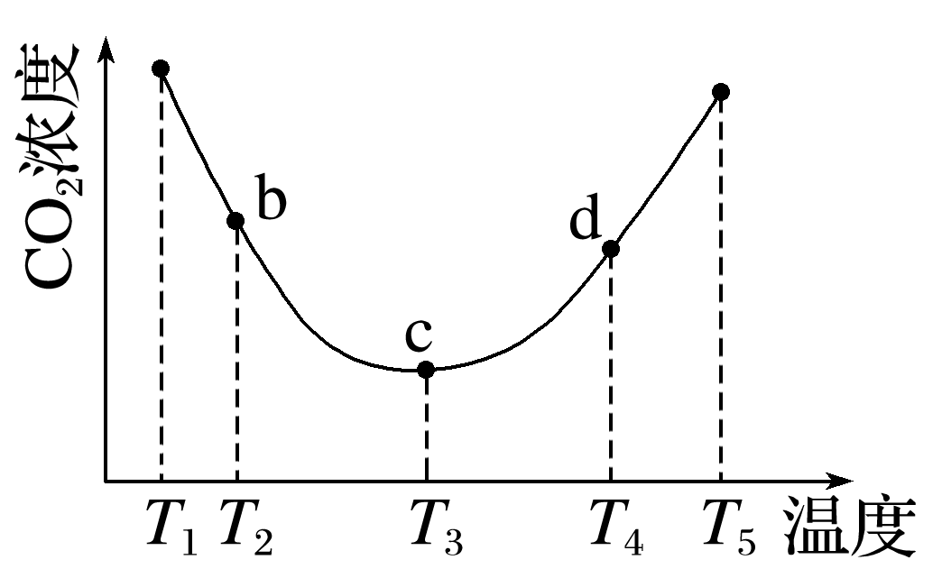

(1)c点的逆反应速率和d点的正反应速率的大小关系为*v*逆(c)________(填“＞”“＝”或“＜”)*v*正(d)。

(2)b、c、d三点的平衡常数*K*b、*K*c、*K*d从大到小的顺序为________。

(3)*T*3～*T*4温度区间，容器内CO2气体浓度呈现增大的变化趋势，其原因是_______________________________________________________________________________

_______________________________________________________________________________。

2．[2020·天津，16(4)]用H2还原CO2可以在一定条件下合成CH3OH(不考虑副反应)：CO2(g)＋3H2(g)CH3OH(g)＋H2O(g)　Δ*H*<0

恒压下，CO2和H2的起始物质的量之比为1∶3时，该反应在无分子筛膜时甲醇的平衡产率和有分子筛膜时甲醇的产率随温度的变化如图所示，其中分子筛膜能选择性分离出H2O。

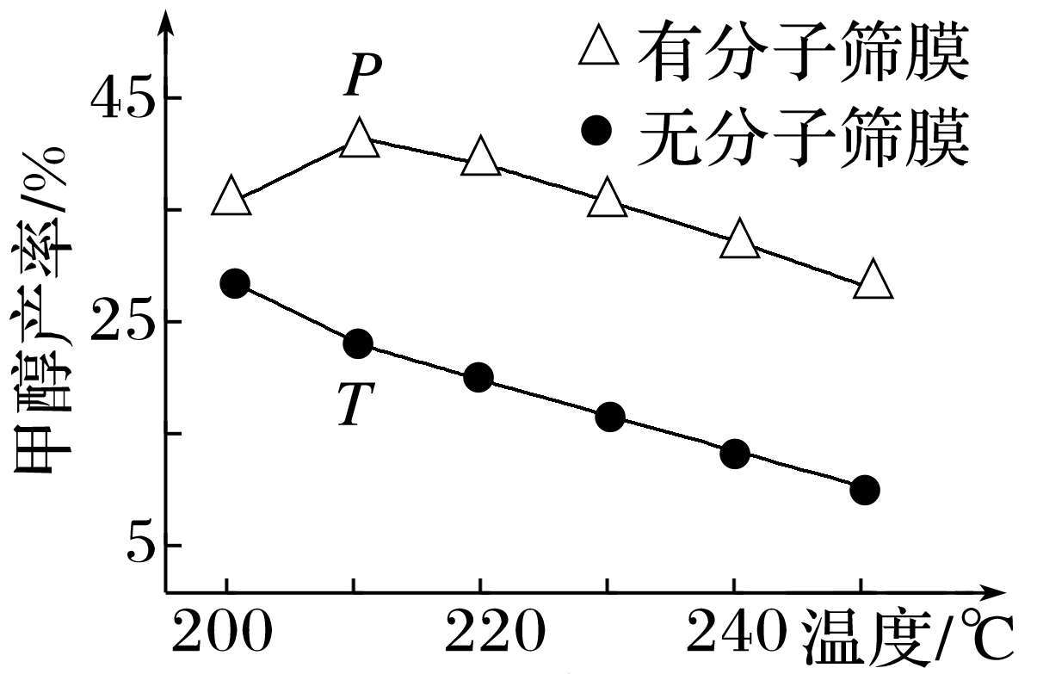

①甲醇平衡产率随温度升高而降低的原因为__________________________________________

________________________________________________________________________。

②*P*点甲醇产率高于*T*点的原因为__________________________________________________

________________________________________________________________________。

③根据上图，在此条件下采用该分子筛膜时的最佳反应温度为____________℃。

***导悟：（感悟反思）***

**江苏省仪征中学2024—2025学年度第一学期高三化学学科作业**

**化学反应速率与化学平衡简答题 习题课**

研制人：李志玲 审核人：朱萍

班级：_____ 姓名：________ 学号：_____ 时间：_________ 作业时长：30分钟

一、 单项选择题：

1. 室温下H2CO3的*K*a1＝4.30×10－7、*K*a2＝5.61×10－11，H2SO3的*K*a1＝1.54×10－2、*K*a2＝1.02×10－7。工业上以SO2和纯碱为原料制备无水NaHSO3的主要流程如下：

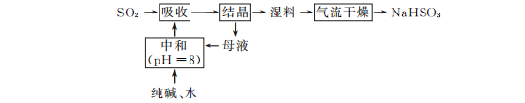

下列说法不正确的是(　　)

A. 吸收过程中有CO2气体放出

B. 结晶后母液中含有Na2CO3

C. 中和后溶液中可能含有NaHSO3

D. 湿料经气流干燥时温度不宜过高

2. 利用如图装置(电极材料均为石墨，右侧装置为原电池)从废旧锂离子电池正极材料LiCoO2中回收金属钴。工作时借助细菌降解乙酸盐生成CO2，将LiCoO2转化为Co2＋，并定时将乙室溶液转移至甲室。下列说法不正确的是(　　)

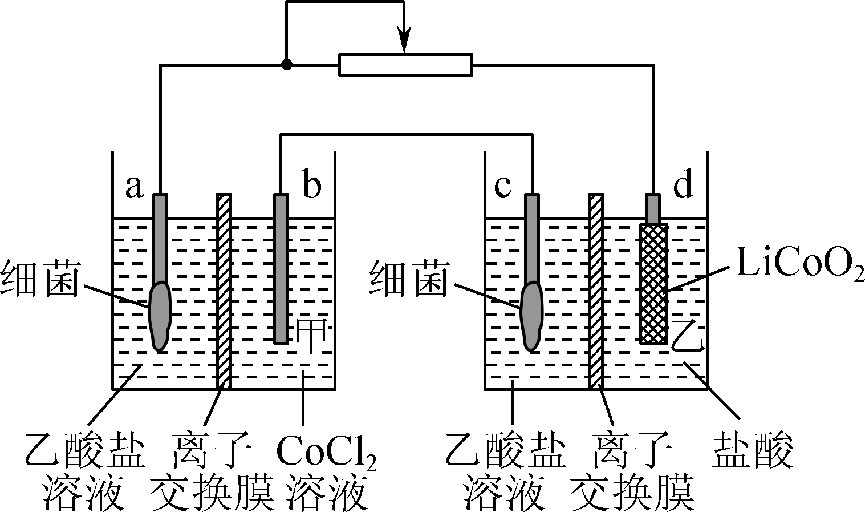

A. b电极为电解池的阴极，d电极为原电池的正极

B. c电极反应式为CH3COO－＋2H2O－8e－===2CO2↑＋7H＋

C. 为保持细菌所在环境pH稳定，两池均应选择阳离子交换膜

D. 若甲室Co2＋减少100 mg，乙室Co2＋增加150 mg，则此时还未进行过溶液转移

3．(2022·江苏，13)乙醇-水催化重整可获得H2。其主要反应为C2H5OH(g)＋3H2O(g)===2CO2(g)＋6H2(g)　Δ*H*＝173.3 kJ·mol－1，CO2(g)＋H2(g)===CO(g)＋H2O(g)　Δ*H*＝41.2 kJ·mol－1，在1.0×105 Pa、*n*始(C2H5OH)∶*n*始(H2O)＝1∶3时，若仅考虑上述反应，平衡时CO2和CO的选择性及H2的产率随温度的变化如图所示。

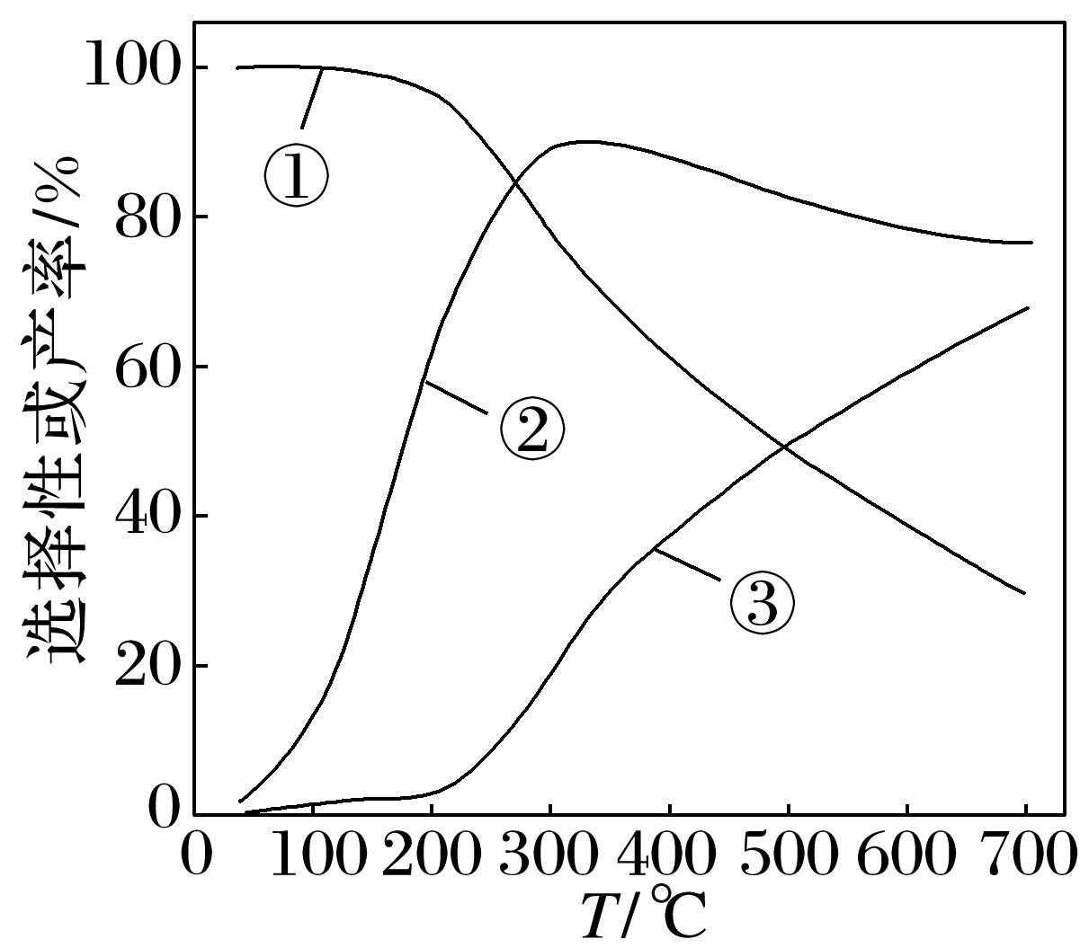

CO的选择性＝×100%，下列说法正确的是(　　)

A．图中曲线①表示平衡时H2产率随温度的变化

B．升高温度，平衡时CO的选择性增大

C．一定温度下，增大可提高乙醇平衡转化率

D．一定温度下，加入CaO(s)或选用高效催化剂，均能提高平衡时H2产率

4.恒容密闭容器中，BaSO4(s)＋4H2(g)BaS(s)＋4H2O(g)在不同温度下达平衡时，各组分的物质的量(*n*)如图所示。下列说法正确的是(　　)

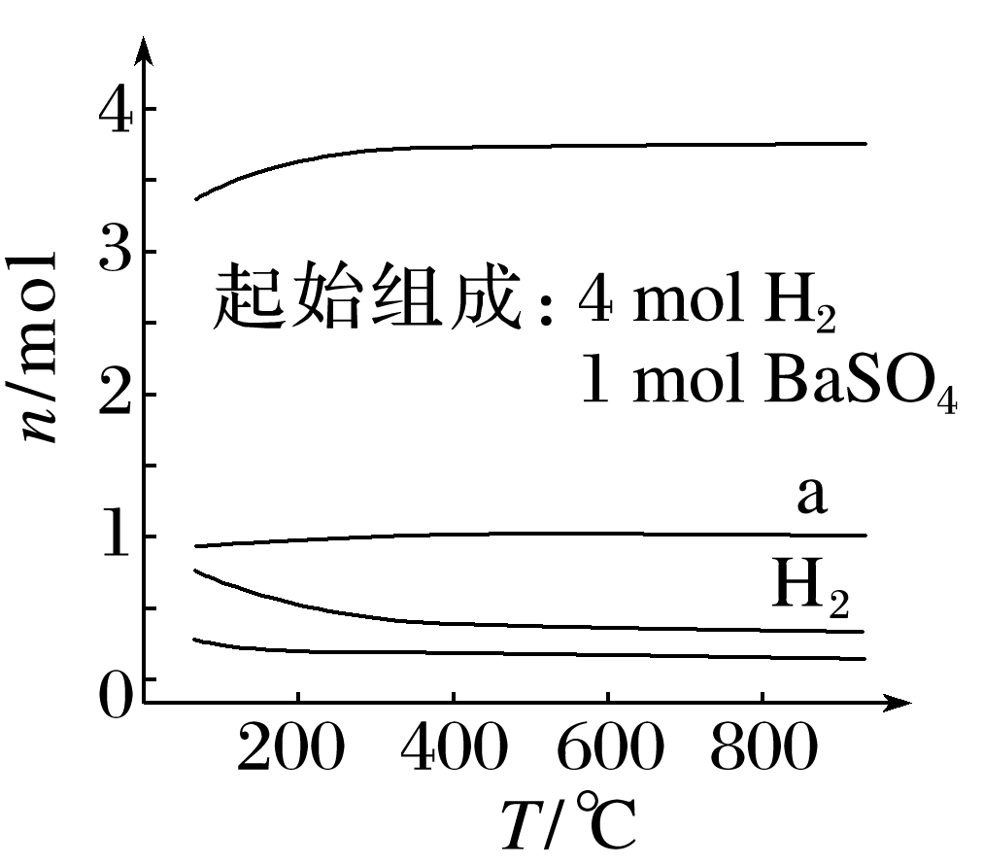

A．该反应的Δ*H*<0

B．a为*n*(H2O)随温度的变化曲线

C．向平衡体系中充入惰性气体，平衡不移动

D．向平衡体系中加入BaSO4，H2的平衡转化率增大

5.向体积均为1 L的两恒容容器中分别充入2 mol X和1 mol Y发生反应：2X(g)＋Y(g)Z(g)　Δ*H*，其中甲为绝热过程，乙为恒温过程，两反应体系的压强随时间的变化曲线如图所示。下列说法正确的是(　　)

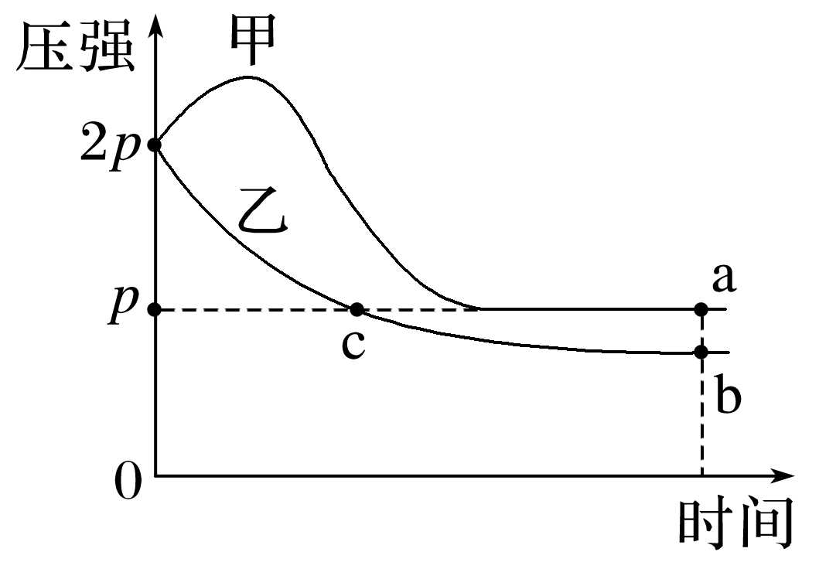

A．Δ*H*>0

B．气体的总物质的量：*n*a<*n*c

C．a点平衡常数：*K*<12

D．反应速率：*v*a正<*v*b正

二、 非选择题：

6*．氨气中氢含量高，是一种优良的小分子储氢载体，且安全、易储运。

在一定温度下，利用催化剂将NH3分解为N2和H2。回答下列问题：

某兴趣小组对该反应进行了实验探究。在一定温度和催化剂的条件下，将0.1 mol NH3通入

3 L的密闭容器中进行反应(此时容器内总压为200 kPa)，各物质的分压随时间的变化曲线如图所示。

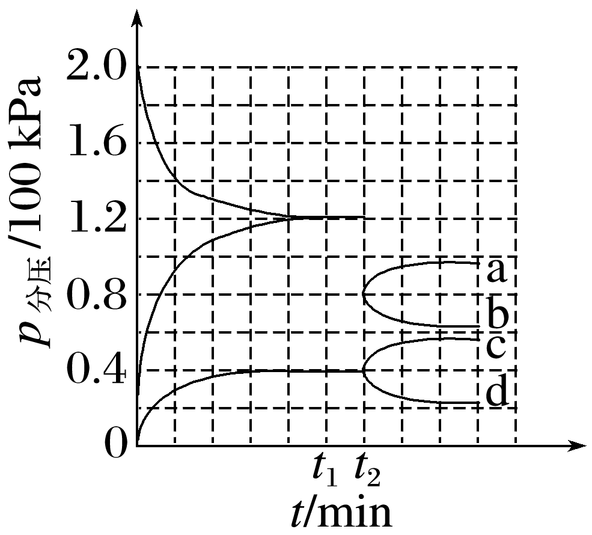

①若保持容器体积不变，*t*1时反应达到平衡，用H2的浓度变化表示0～*t*1时间内的反应速率*v*(H2)＝______mol·L－1·min－1(用含*t*1的代数式表示)；

②*t*2时将容器体积迅速缩小至原来的一半并保持不变，图中能正确表示压缩后N2分压变化趋势的曲线是____(用图中a、b、c、d表示)，理由是_______________________________________；

③在该温度下，反应的标准平衡常数*K*θ＝_______________________________________[已知：分压＝总压×该组分物质的量分数，对于反应*d*D(g)＋*e*E(g)*g*G(g)＋*h*H(g)　*K*θ＝，其中*p*θ＝100 kPa，*p*G、*p*H、*p*D、*p*E为各组分的平衡分压。

**江苏省仪征中学2024—2025学年度第一学期高三化学补充练习**

**专题7 化学反应速率与化学平衡**

**化学反应速率与化学平衡简答题 习题课**

研制人：李志玲 审核人：朱萍

班级：_____ 姓名：________ 学号：_____ 时间：_________ 作业时长：20分钟

1．[2020·山东，18(3)]探究CH3OH合成反应化学平衡的影响因素，有利于提高CH3OH的产率。以CO2、H2为原料合成CH3OH涉及的主要反应如下：

Ⅰ.CO2(g)＋3H2(g)CH3OH(g)＋H2O(g)

Δ*H*1＝－49.5 kJ·mol－1

Ⅱ.CO(g)＋2H2(g)CH3OH(g)

Δ*H*2＝－90.4 kJ·mol－1

Ⅲ.CO2(g)＋H2(g)CO(g)＋H2O(g)　Δ*H*3

不同压强下，按照*n*(CO2)∶*n*(H2)＝1∶3投料，实验测定CO2的平衡转化率和CH3OH的平衡产率随温度的变化关系如图所示。

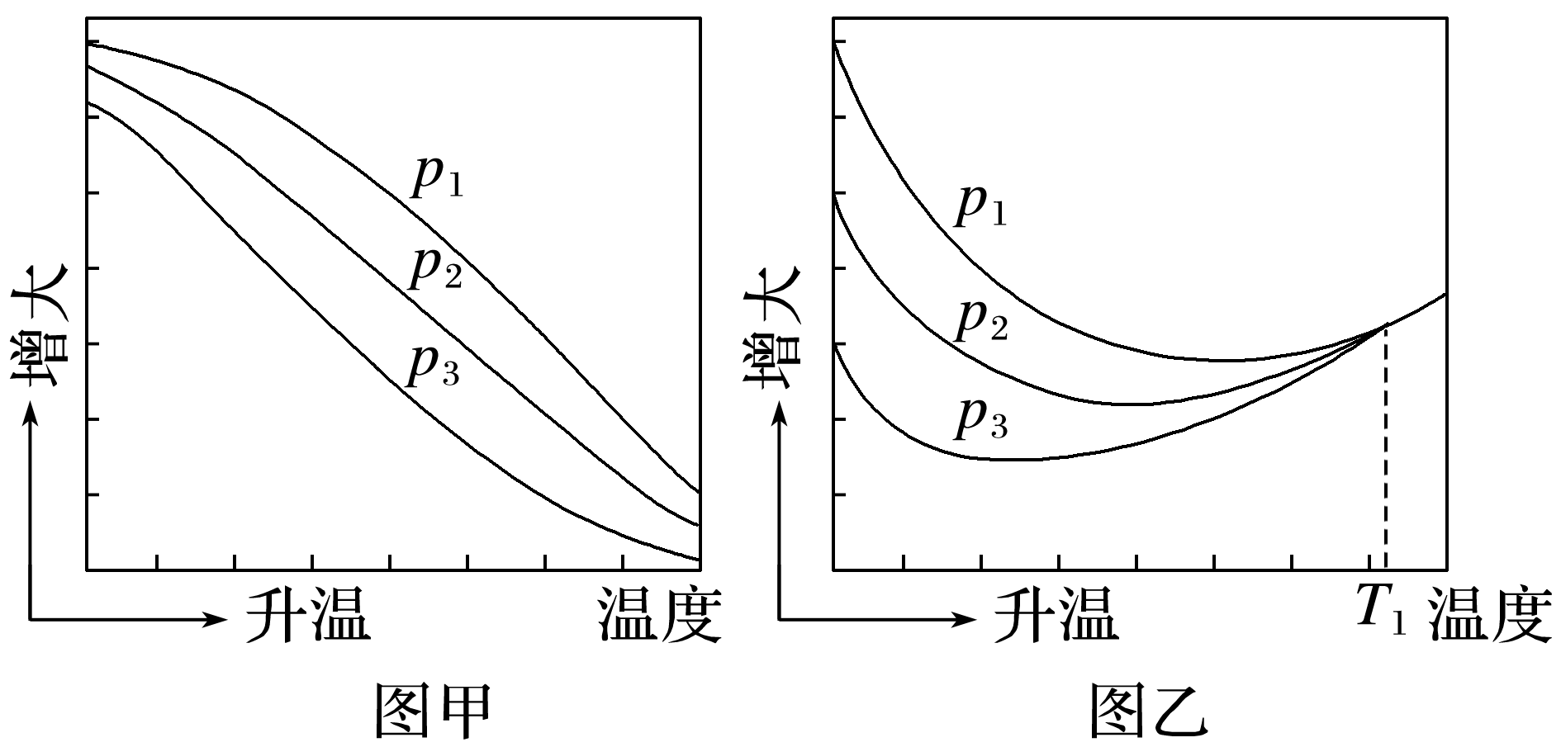

已知：CO2的平衡转化率＝×100%

CH3OH的平衡产率＝×100%

其中纵坐标表示CO2平衡转化率的是图________(填“甲”或“乙”)；压强*p*1、*p*2、*p*3由大到小的顺序为__________；图乙中*T*1温度时，三条曲线几乎交于一点的原因是___________

_______________________________________________________________________________。

题组二　曲线变化趋势的分析

2．乙烯气相水合反应的热化学方程式为C2H4(g)＋H2O(g)C2H5OH(g)　Δ*H*＝－45.5 kJ·mol－1，如图是乙烯气相水合法制乙醇中乙烯的平衡转化率与温度、压强的关系[其中*n*(H2O)∶*n*(C2H4)＝1∶1]。图中压强(*p*1、*p*2、*p*3、*p*4)的大小顺序为________，理由是____________________。

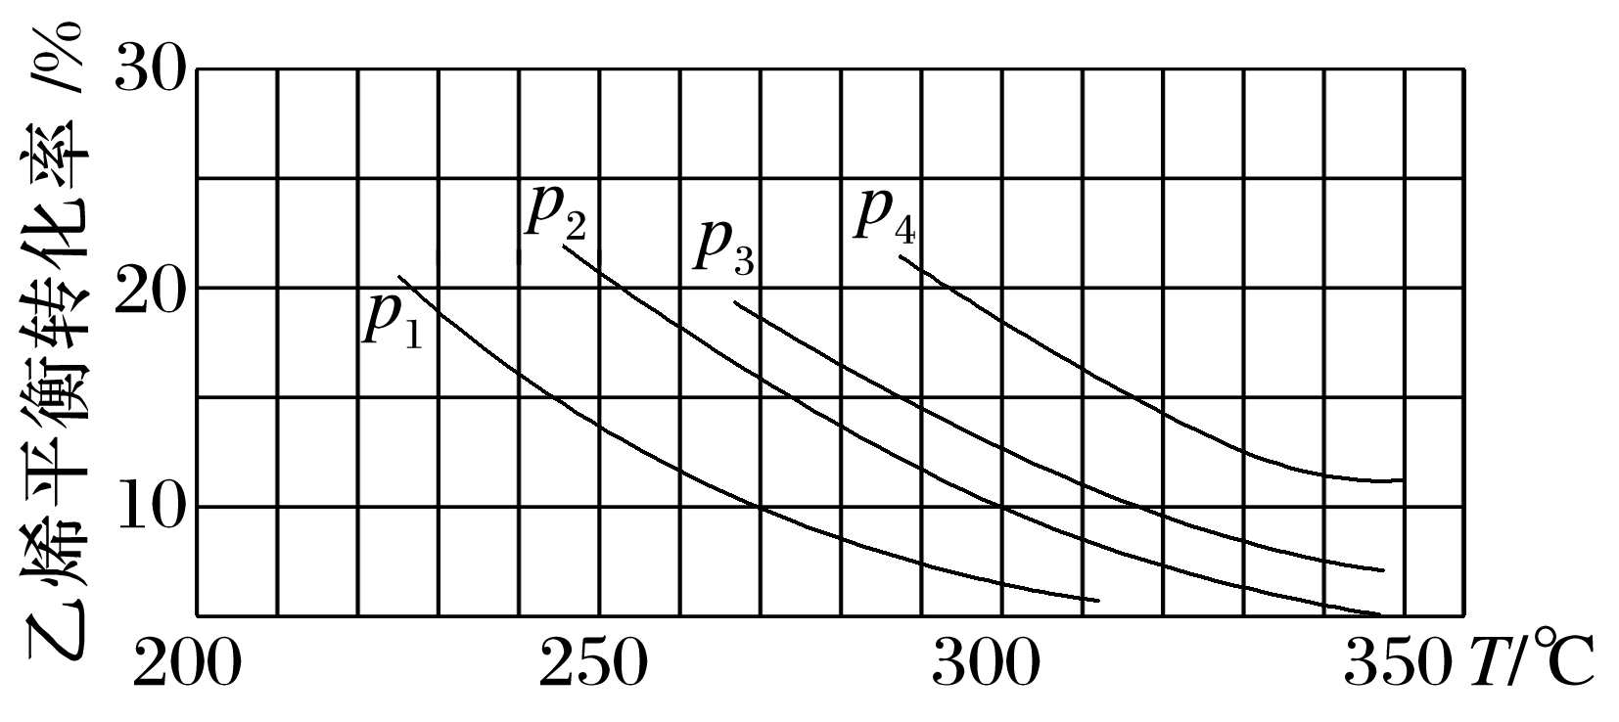

3．汽车使用乙醇汽油并不能减少NO*x*的排放，某研究小组在实验室以耐高温试剂Ag-ZSW-5催化，测得NO转化为N2的转化率随温度变化情况如图所示。

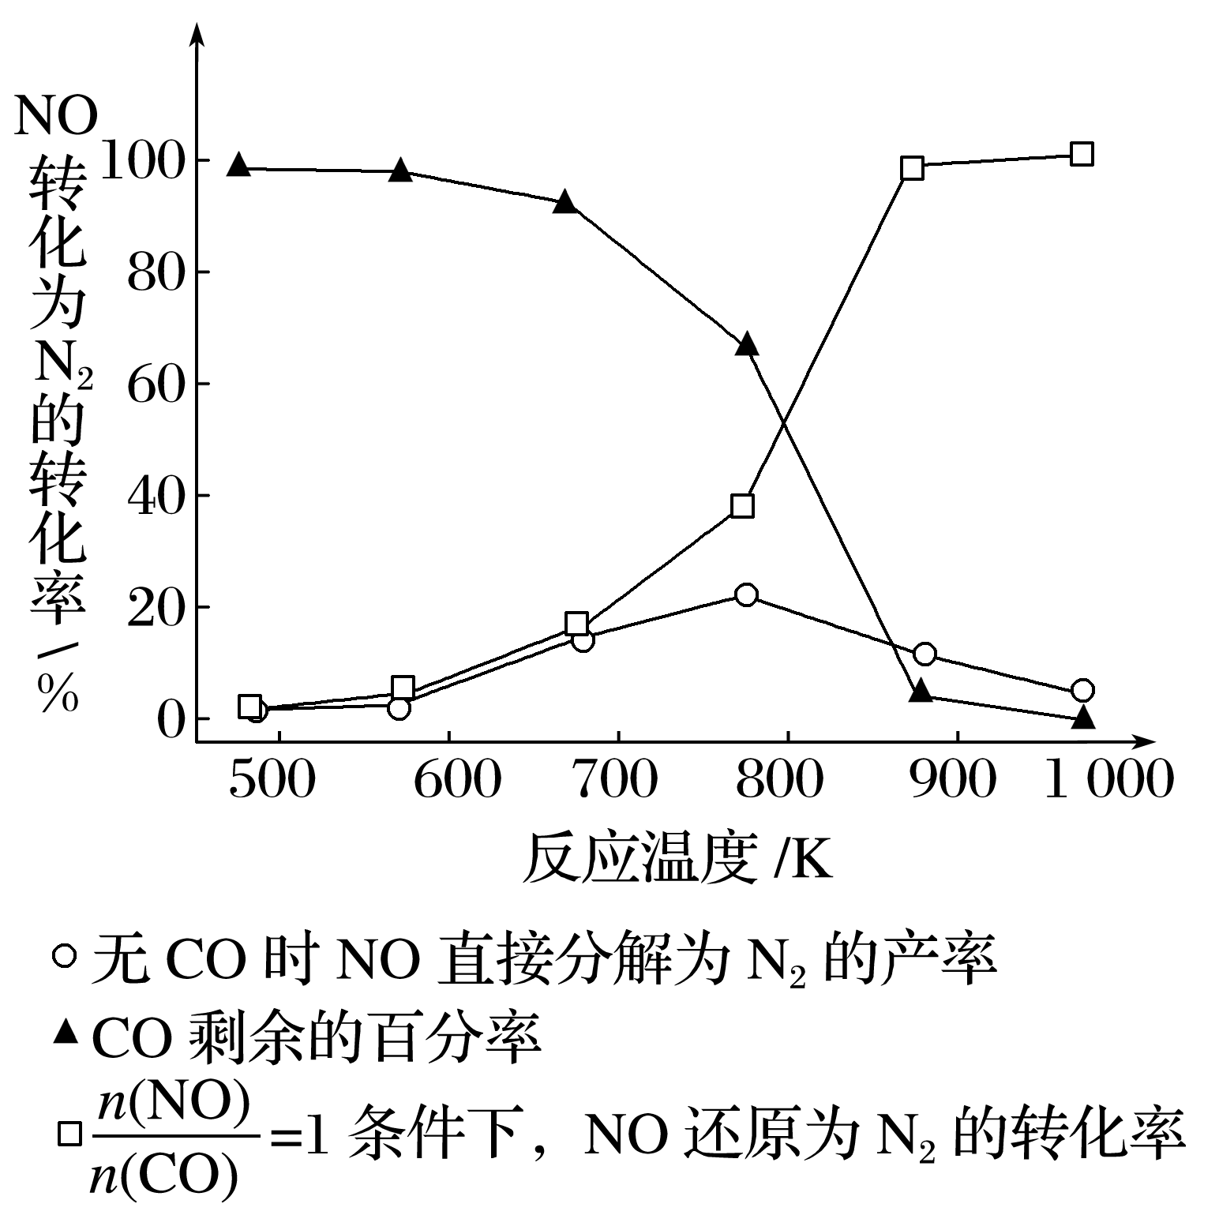

(1)在＝1条件下，最佳温度应控制在____左右。

(2)若不使用CO，温度超过775 K，发现NO的分解率降低，其可能的原因为_______________________________________________________________________________。

(3)用平衡移动原理解释为什么加入CO后NO转化为N2的转化率增大：________________

_______________________________________________________________________________。